Министерство науки высшего образования Российской Федерации
ОРСКИЙ ГУМАНИТАРНО-ТЕХНОЛОГИЧЕСКИЙ ИНСТИТУТ (ФИЛИАЛ)
ФЕДЕРАЛЬНОГО ГОСУДАРСТВЕННОГО БЮДЖЕТНОГО
ОБРАЗОВАТЕЛЬНОГО УЧРЕЖДЕНИЯ ВЫСШЕГО ОБРАЗОВАНИЯ
«ОРЕНБУРГСКИЙ ГОСУДАРСТВЕННЫЙ УНИВЕРСИТЕТ
ИМЕНИ В.А. БОНДАРЕНКО»

Факультет среднего профессионального образования

КУРСОВАЯ РАБОТА
по дисциплине «Технология разработки программного обеспечения»
профессионального модуля «Осуществление интеграции программных модулей»
Разработка программного обеспечения для тренировки памяти
Руководство пользователя по ГОСТ 34
ОГУ 09.02.07. 3026. 611 ПЗ
 |  | Руководитель
 |  | преподаватель
 |  | _________________ |  | В.С. Богданова
 |  | «_____» | ________________ |  |  | 2026 г.
 |  | Студент группы 24ИСП-1
 |  | _________________ |  | В.А. Маковский
 |  | «_____» | ________________ |  |  | 2026 г.
Орск 2026

Аннотация

Настоящий документ является руководством пользователя по эксплуатации игры «Запоминалка».
В данном руководстве приводятся следующие главы:
1. Введение
2. Назначение и условия применения
3. Подготовка к работе
4. Описание операций
5. Аварийные ситуации
6. Рекомендация по освоению
7. Термины и сокращения
Работа содержит 10 листов текста, 5 рисунков, 1 таблицу.
Настоящий документ разработан в соответствии с ГОСТ 34 РД 50-34.698-90 «Автоматизированные системы. Требования к содержанию документов» — в части структуры и содержания документов, и в соответствии с ГОСТ 19 «Единая система программной документации (ЕСПД)» — в части общих требований и правил оформления программных документов.

Содержание

1 Введение 4
1.1 Область применения 4
1.2 Краткое описание возможностей 4
1.3 Уровень подготовки пользователя 4
1.4 Перечень эксплуатационной документации 4
2 Назначения и условия применения 5
3 Подготовка к работе 5
3.1 Состав и содержание дистрибутивного носителя данных 5
3.2 Порядок загрузки данных и программ 6
3.3 Порядок проверки работоспособности 7
4 Описание операций 8
5 Аварийные ситуации 9
6 Рекомендации по освоению 10
7 Термины и сокращения 10

1 Введение

1.1 Область применения

Настоящий документ "Руководство пользователя" распространяется на программное обеспечение "Запоминалка", предназначенное для тренировки кратковременной зрительной памяти путем запоминания и воспроизведения расположения объектов на игровом поле.

1.2 Краткое описание возможностей

Программное обеспечение "Запоминалка" предоставляет пользователю следующие возможности:
выбор уровня сложности;
автоматическая генерация случайных позиций кружков на игровом поле;
отображение таймера обратного отсчёта времени на ответ.

1.3 Уровень подготовки пользователя

Для работы с программной пользователь должен обладать базовыми навыками работы с ОС Windows:
– умение запускать программы;
– умение нажимать на элементы и кнопки управления с помощи мыши;
– знакомство с понятием "кнопка", "окно", "курсор".
Специальное техническое образование не требуется.

1.4 Перечень эксплуатационной документации

- Пояснительная записка к курсовой работе
- Файл Readme.md
- Руководство пользователя ПО
- Руководство пользователя ГОСТ-34
- Техническое задание

2 Назначения и условия применения

Программное обеспечение «Запоминалка» предназначено для автоматизации следующих видов деятельности:
– самостоятельная тренировка кратковременной зрительной памяти;
– развитие концентрации внимания и способности к быстрому запоминанию визуальной информации.
Основные функции системы :
1) Настройка сложности — выбор одного из трех уровней (Низкий, Средний, Высокий).
2) Генерация задания — случайное размещение кружков на поле.
3) Демонстрация — отображение кружков на ограниченное время.
4) Прием ответа — отметка пользователем запомненных ячеек.
5) Автоматическая проверка — сравнение ответа пользователя с эталоном.
6) Адаптация сложности — изменение количества кружков в зависимости от успешности ответов.
Для корректной работы программы компьютер пользователя должен соответствовать следующим минимальным техническим характеристикам:
Минимальное значение:
Процессор: Тактовая частота не менее 1,0 ГГц
Оперативная память: Не менее 1 ГБ
Свободное место на диске: Не менее 50 МБ
Разрешение экрана: Не ниже 1024 × 768 пикселей
Устройство ввода: Мышь или сенсорный экран
Операционная система: Windows 7 / 8 / 10 / 11
Дополнительное ПО: Не требуется (приложение автономно)

3 Подготовка к работе

3.1 Состав и содержание дистрибутивного носителя данных

Дистрибутив программного приложения игра «Запоминалка» представляется в виде архивного файла или папки, содержащей следующие компоненты:
- исполняемый файл приложения: Запоминалка.exe, в том числе:
  - Form1.cs - код формы (логика, обработчики событий)
  - Form1.Designer.cs и т.д. - авто генерируемые файлы с визуальной разметкой формы (создаются дизайнером Visual Studio)
  - Form1.rexs и т.д. - файлы ресурсов форм (изображения, строки и т.п.)
  - Program.cs - главный файл, запускающий приложение
- конфигурационный файл приложения: Запоминалка.exe.config;
- вспомогательные библиотеки .NET Framework (при отсутствии установленной среды на компьютере пользователя)
- файлы ресурсов (изображения, иконки и прочее)
- файл README.md – рассказывает об игре «Запоминалка» для знакомства пользователя с программой и её функциями
Для установки игры «Запоминалка», пожалуйста, загрузите дистрибутив последней версии игры «Запоминалка», доступный по адресу:

3.2 Порядок загрузки данных и программ

Порядок запуска программы:
- Перейдите в папку, содержащую файл Запоминалка.exe.
- Выполните двойной щелчок левой кнопкой мыши по значку программы.
- Дождитесь появления главного окна приложения.
Главное окно программы показано на рисунке 1.

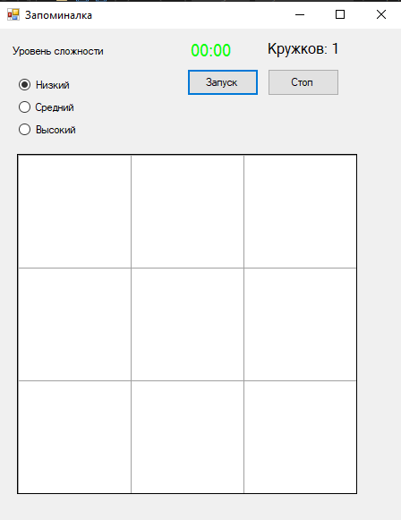

Рисунок 1 – Главное окно программы

3.3 Порядок проверки работоспособности

- Запустить программу
- Выбрать уровень сложности
- Нажать кнопку запуск
Если после всех вышеперечисленных действия появились кружочки, то игра запущено и работает корректно
Главное окно приложения при запуске программы показано на рисунке 2.

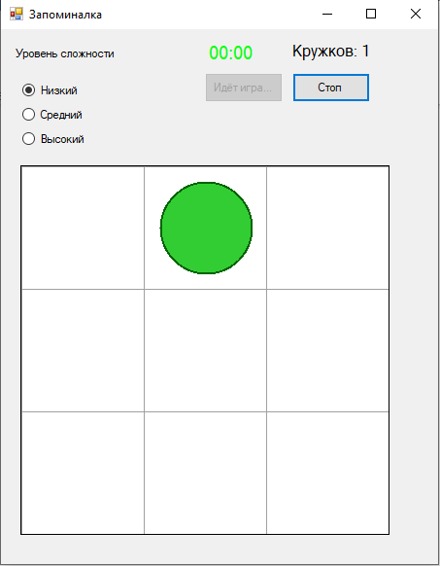

Рисунок 2 – Главное окно приложения при запуске программы

4 Описание операций

Выбор уровня сложности
Наименование операции: Выбор уровня сложности.
Условия выполнения: Программа запущена, игра не активна (кнопка «Запуск» не нажата).
Подготовительные действия: Отсутствуют.
Основные действия:
В группе кнопок «Уровень сложности» (верхняя левая часть окна) находятся три радиокнопки: «Низкий», «Средний», «Высокий».
Для выбора уровня сложности наведите курсор на нужную кнопку и выполните один щелчок левой кнопкой мыши.
Результат выбора уровня сложности (таблица 1):
Таблица 1 — Параметры уровней сложности

Параметр | Низкий | Средний | Высокий
Размер игрового поля | 3×3 | 4×4 | 5×5
Время показа кружков | 2 секунды | 1,5 секунды | 1 секунда
Время на ответ | 5 секунд | 4 секунды | 3 секунды
Начальное количество кружков | 1 | 2 | 3

Заключительные действия: Игровое поле автоматически перестраивается под выбранный размер.
Ресурсы: Не расходуются.
Запуск игры
Наименование операции: Запуск тренировки.
Условия выполнения: Выбран желаемый уровень сложности.
Подготовительные действия: Согласно разделу 4.1.
Основные действия:
Найдите кнопку «Запуск» в правой верхней части окна (рисунок 2).
Наведите курсор на кнопку и выполните один щелчок левой кнопкой мыши.
Заключительные действия: Игра запускается. На игровом поле появляются кружки (зеленого цвета) в количестве, заданном выбранным уровнем сложности.
Ресурсы: Не расходуются.

5 Аварийные ситуации

Истечение времени на ответ
Ситуация: Пользователь не успел отметить все кружки до истечения времени, отображаемого таймером.
Действия системы: Программа автоматически засчитывает ошибку. Количество кружков для следующего раунда может быть уменьшено при двух ошибках подряд.
Действия пользователя: Ожидать автоматического начала следующего раунда.
Игровое поле не отвечает на клики
Ситуация: Пользователь кликает по ячейкам игрового поля, но отметка не появляется.
Вероятные причины:
Игра не запущена (не нажата кнопка «Запуск»).
В данный момент показываются кружки (поле заблокировано для кликов).
Действия пользователя:
Проверить, нажата ли кнопка «Запуск».
Дождаться исчезновения кружков с поля.
Если проблема повторяется, перезапустить программу.
Программа зависла
Ситуация: Программа перестала отвечать на действия пользователя.
Действия пользователя:
Нажать сочетание клавиш Ctrl + Alt + Del.
Выбрать пункт «Диспетчер задач».
Найти процесс «Запоминалка» или «Запоминалка.exe».
Выделить процесс и нажать кнопку «Снять задачу».
Запустить программу заново согласно разделу 3.2.
Ошибка при запуске программы
Ситуация: При попытке запуска программы появляется сообщение об ошибке или программа не открывается.
Вероятные причины:
Отсутствие необходимых системных библиотек (редко для .NET приложений).
Повреждение исполняемого файла.
Действия пользователя:
Переустановить программу (скопировать заново файл Запоминалка.exe из дистрибутива).
Убедиться, что операционная система соответствует требованиям (Windows 7 и выше).

6 Рекомендации по освоению

Общие рекомендации
Для успешного освоения программного обеспечения «Запоминалка» пользователю рекомендуется:
1) Изучить разделы 1–4 настоящего руководства в полном объеме.
2) Иметь базовые навыки работы с операционной системой Windows.
3) Начать освоение программы с низкого уровня сложности для понимания механики игры.
4) После уверенного прохождения низкого уровня перейти на средний и высокий уровни.
Контрольный пример
Ниже приведен контрольный пример работы с системой, начиная с запуска программы и заканчивая успешным прохождением раунда.
Исходные данные:
Выбран уровень сложности: Низкий (поле 3×3, 1 кружок, время показа 2 секунды, время на ответ 5 секунд).

7 Термины и сокращения

Таблица 1 – Термины и сокращения

Термин | Полная форма
ГОСТ | Государственный стандарт — нормативный документ, устанавливающий требования к объектам стандартизации, обязательный для применения.
ПО | Программное обеспечение — совокупность программ, обеспечивающих функционирование вычислительной техники и решение задач пользователя.
ТЗ | Техническое задание — документ, содержащий требования к созданию (разработке) программного обеспечения или автоматизированной системы.
Windows | Операционная система семейства Microsoft Windows — среда, обеспечивающая запуск и функционирование прикладного программного обеспечения.
Кратковременная память | Вид памяти, обеспечивающий временное хранение и обработку информации в течение короткого периода времени (до 30 секунд).
Зрительная память | Вид памяти, связанный с сохранением и воспроизведением зрительных образов.
Продолжение таблицы 1
Термин | Полная форма
IDEF0 | Нотация функционального моделирования — методология описания бизнес-процессов в виде набора взаимосвязанных функций.
Ramus Education | Программное средство для создания функциональных моделей — CASE-средство, использованное при проектировании системы
Visual Studio | Интегрированная среда разработки (IDE) от Microsoft — инструмент, используемый для написания программного кода «Запоминалки».
UI | User Interface (пользовательский интерфейс) — совокупность графических, текстовых и звуковых элементов, с помощью которых пользователь взаимодействует с программой.
ПК | Персональный компьютер — настольная вычислительная машина, имеющая эксплуатационные характеристики бытового прибора и универсальные функциональные возможности.

